附件3

考点：开平市长沙街道办事处梁金山小学
地址：开平市长沙良园路58号
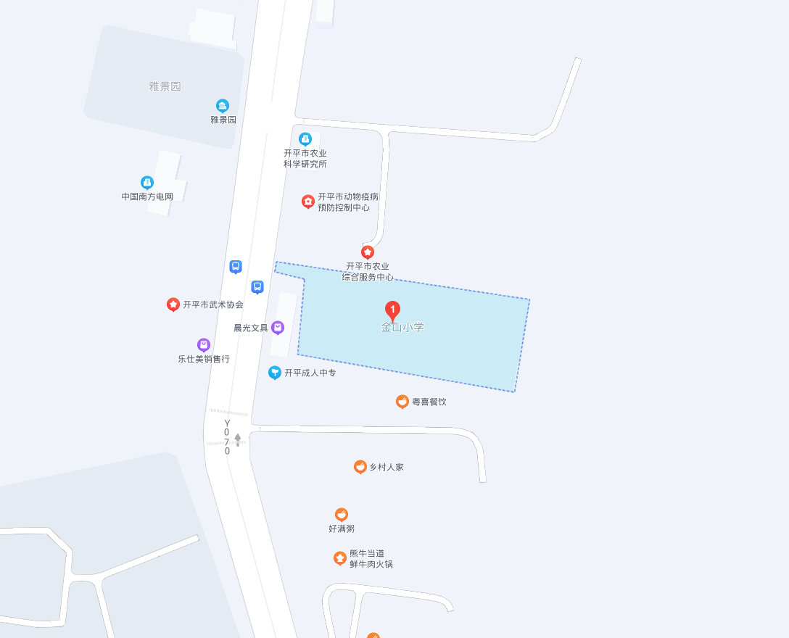
参考公交路线：
1.乘601、607路公交车，在天富豪庭站下车，步行约491米。

